方案设计

门诊预约与分诊协作数智化方案设计
统一状态、辅助解释、异常检测与人工闸门组成的低风险试点方案
项目 | 门诊预约与分诊协作
方案版本 | V1.0，试点设计稿
文档日期 | 2026 年 10 月 23 日
首期预算 | 人民币 160,000 元，含税
阅读提示
本方案以实验室合成场景为起点。所有流程、字段、接口与指标均需通过医院日志、现场观察、接口核验和质控审批后，才能作为实施与验收依据。

执行摘要
建议建设一个轻量的门诊协同层，而不是替换预约平台、HIS 或叫号系统。协同层以统一业务编号串联预约、签到、分诊、候诊、接诊和检查交接事件，以只读方式汇聚授权状态，并将 AI 限定在解释、检测、草拟、提醒和证据检索五类动作。
首期应在两个常规门诊开展历史回放与小范围并行试点。验收目标沿用业务方要求：候诊中位数从 68 分钟降至 40 分钟，等待时间下降至少 20%，爽约率从 19% 降至 10%；所有急症识别提示必须转人工。方案预算为人民币 160,000 元，实施周期建议 8 至 10 周。
推荐决策
01 先批准“等待口径统一与只读集成”，再批准面向患者的解释能力。
02 AI 不自动分诊、不改医嘱、不改排班、不自动调整队列次序。
03 所有异常建议必须显示来源、版本、更新时间、触发规则和人工复核状态。
04 通过历史回放验证可重建性后，再进入两个门诊的并行试点。

现状问题与设计判断
现状主流程为预约、到院登记、分诊、候诊、接诊和检查交接。流程本身并不缺失，缺失的是跨系统的统一状态、异常规则和责任证据。患者、叫号系统和运营分别采用不同等待起点；迟到、加号、漏叫和医生临时急诊打断并行发生；关键说明常留在个人便签或群里，导致下一责任人无法还原上下文。
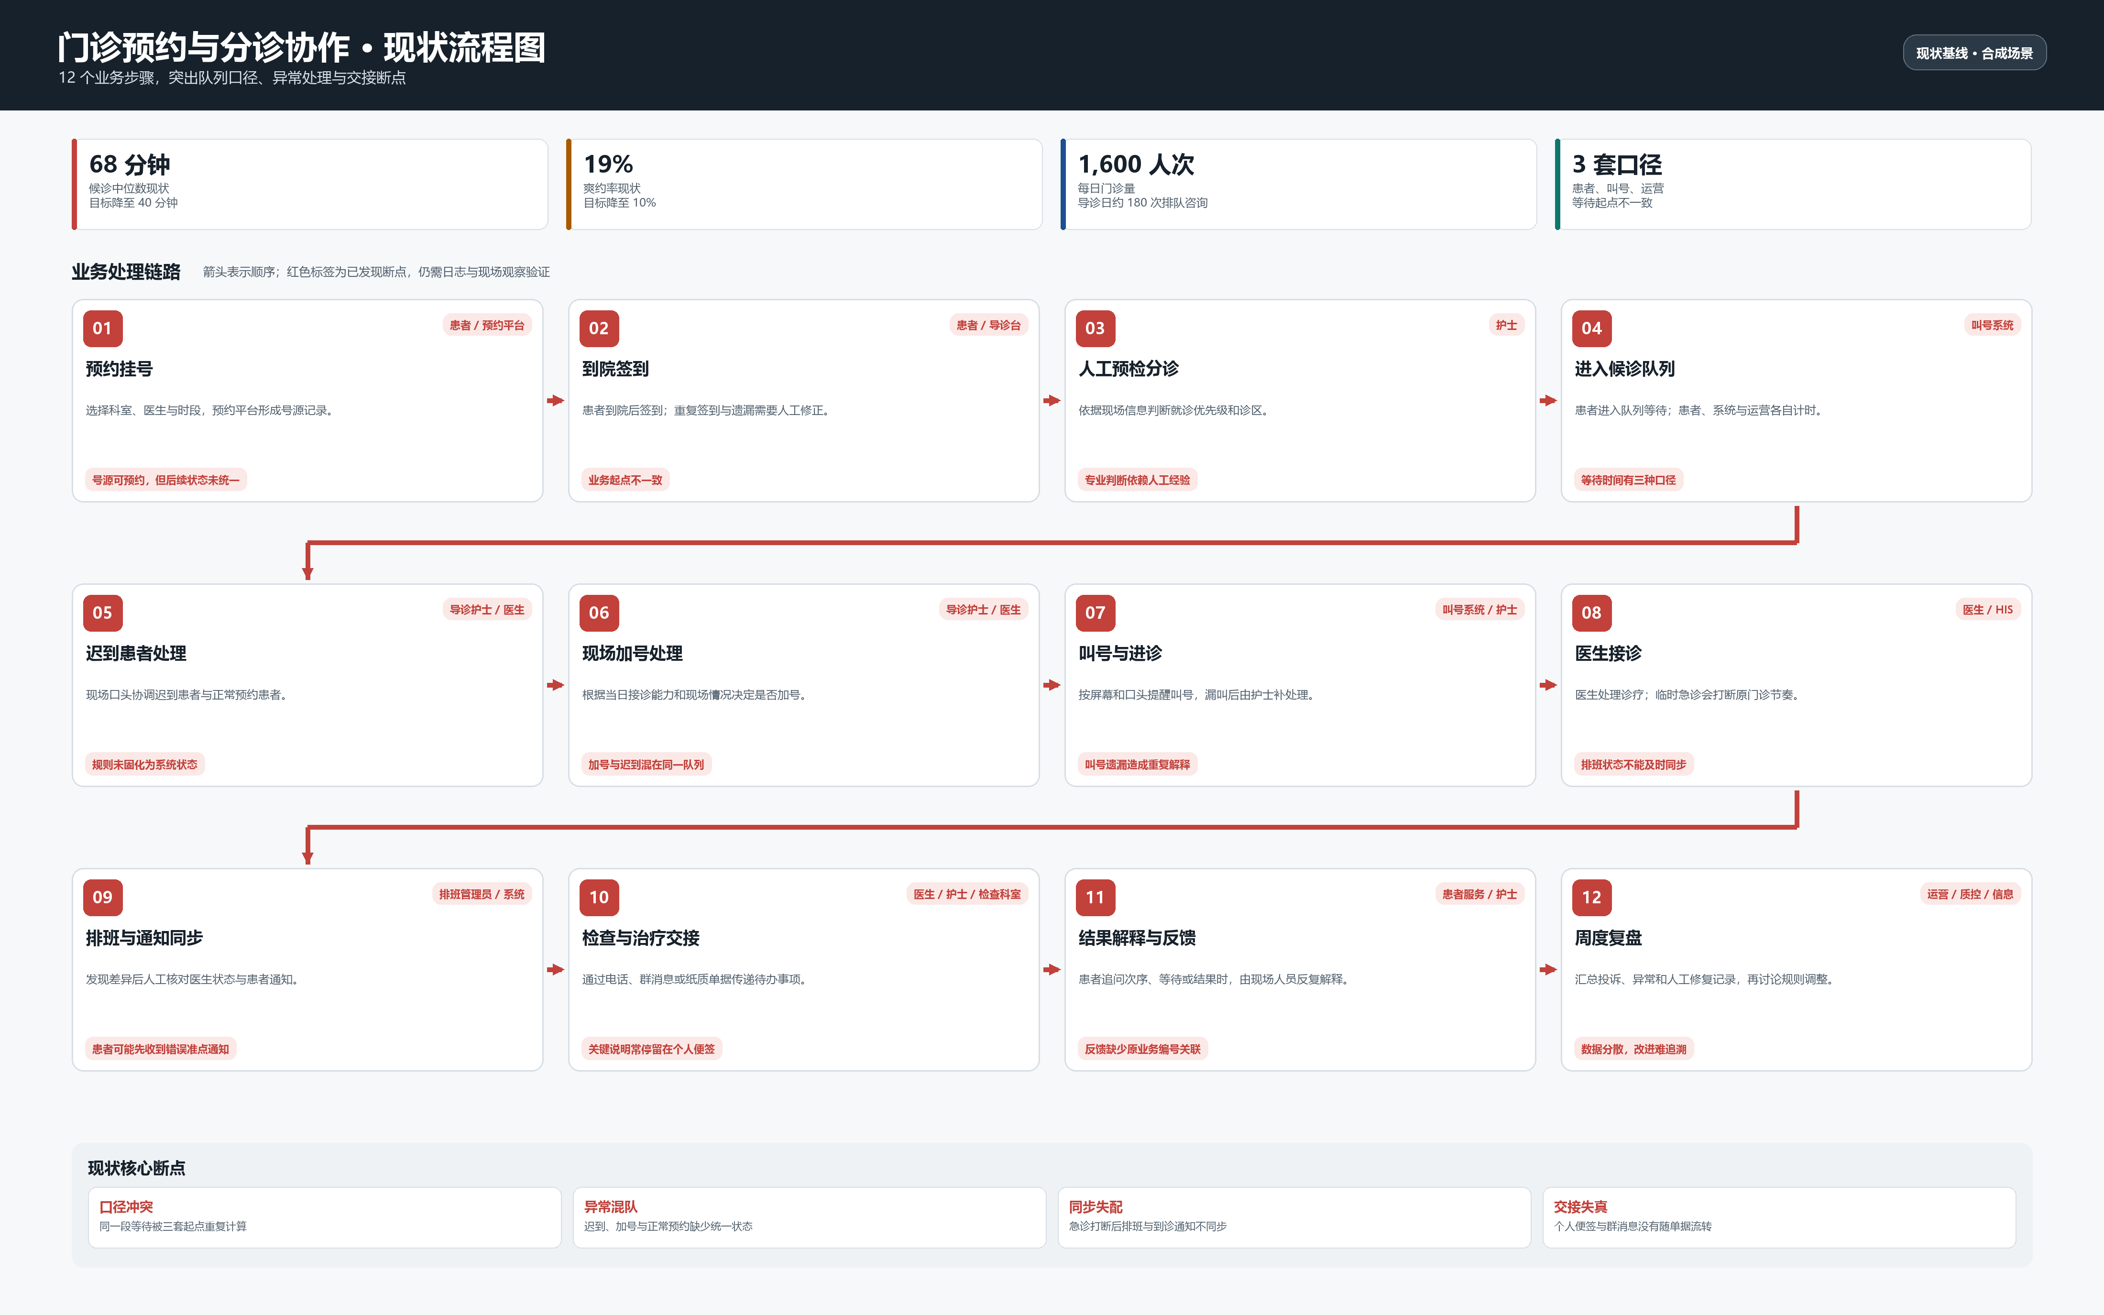
图 1 当前状态 12 步流程与主要断点
设计判断是先将“事实层”和“决定层”分开。事实层以事件、版本、来源和更新时间描述当前状态；决定层明确谁有权分诊、处理异常、改变队列、暂停通知和签核规则。AI 只能参与事实整理与建议草稿，不能替代决定层责任。

目标、非目标与成功条件
类别 | 内容 | 验证方式
业务目标 | 降低无效候诊与重复解释，改善患者对等待信息的理解 | 候诊中位数、咨询量、解释一致率
协作目标 | 用统一业务编号和版本化交接减少责任断点 | 交接完整率、接手确认率、可重建率
风险目标 | 急症提示全部人工复核，AI 不改临床与队列决定 | 提示全转人工、越权为 0、无自动改序
非目标 | 自动分诊、自动诊断、修改医嘱、自动改排班或队列 | 设计审查与审计规则
试点范围 | 两个常规门诊，历史回放后小范围并行 | 试点方案与质控批准
验收条件 | 等待时间下降至少 20%，急症提示全部转人工 | 固定分母、周期和排除规则

“等待时间下降 20%”必须使用同一批业务在同一口径下的可比结果。任何把一条业务拆成多次成功、变更排除规则或只统计低复杂度患者的方式，都不构成验收通过。

目标业务流程
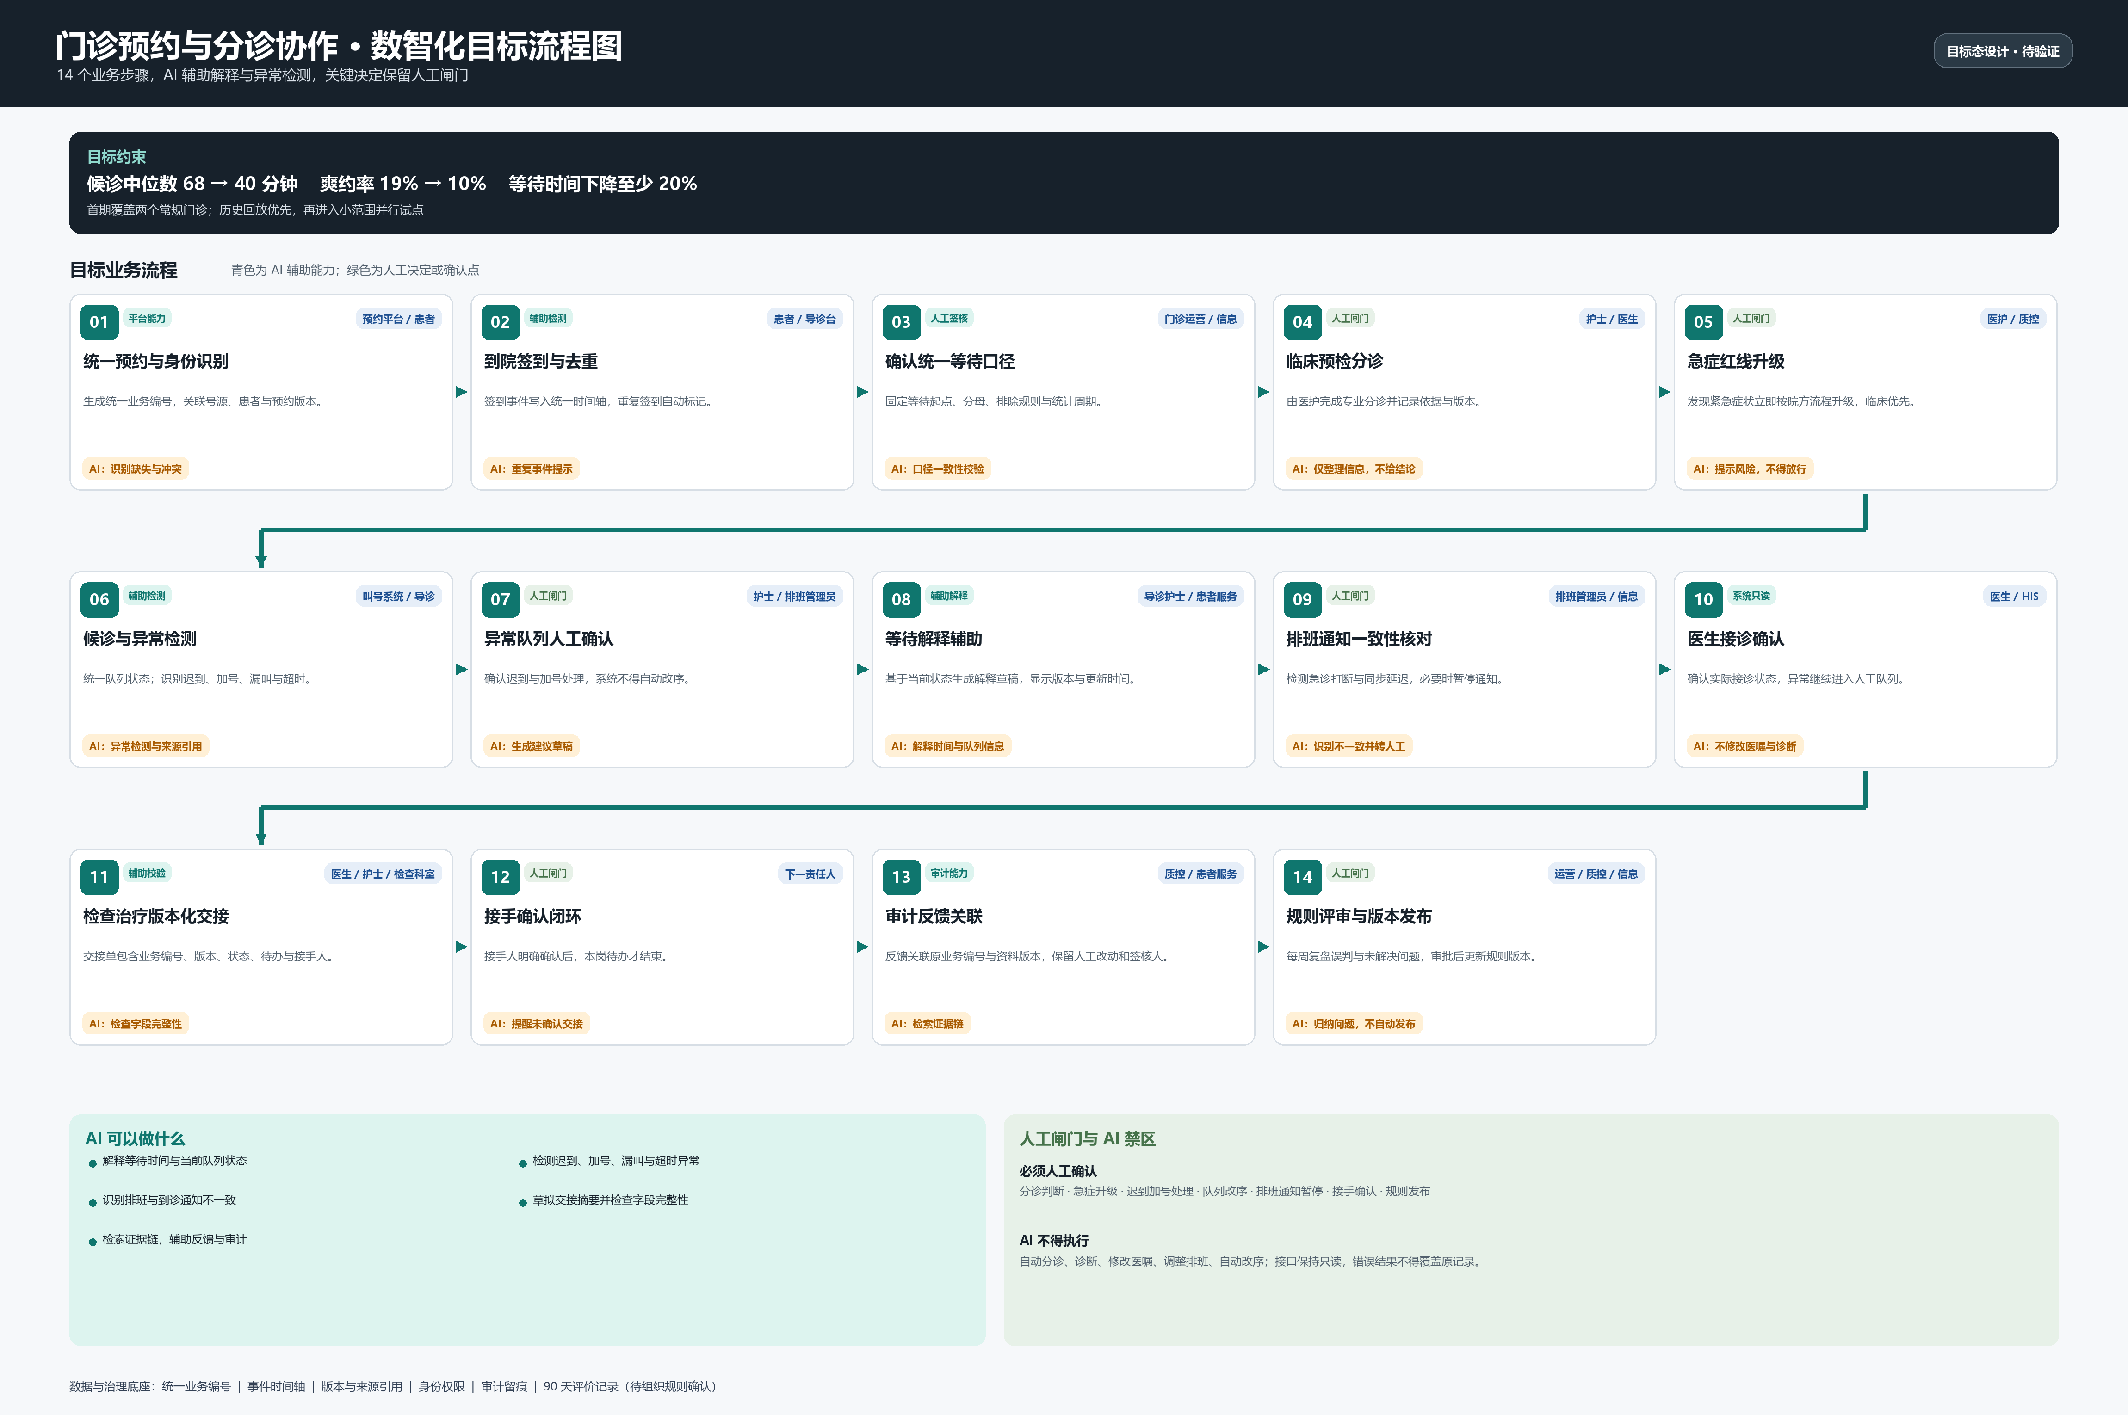
图 2 数智化目标状态 14 步流程与 AI 边界
目标流程保留原有业务责任链，在关键节点增加统一状态、异常提示和可追溯确认。AI 主要服务于导诊、患者服务和排班管理，在专业分诊、急症升级、异常改序、通知暂停、接手确认与规则发布六处设置人工闸门。

系统架构
架构层 | 组件 | 职责 | 技术约束
交互层 | 导诊工作站、患者服务台、反馈登记 | 展示状态、解释草稿、待确认项和刷新时间 | 不新增脱离现场的补录步骤
协作层 | 业务编号、事件时间轴、异常队列、交接待办 | 统一状态与责任，记录人工确认 | 错误建议不得覆盖原记录
智能层 | 规则引擎、检索、异常检测、摘要生成 | 生成带来源的建议草稿 | 只读事实，输出必须可解释
集成层 | 预约、HIS、叫号只读适配器 | 字段映射、去重、版本、快照 | 首期不提供写回能力
治理层 | 身份、权限、审计、版本、停止条件 | 重建处理链和反馈链 | 最小权限与必要信息原则

协同层的核心不是保存一套新的全量病历，而是保存业务状态引用和必要事件。敏感字段应按岗位脱敏，不需要模型读取的字段不应进入提示上下文。审计记录保留业务编号、资料版本、事实引用、建议结果、人工改动和签核人，不记录账号口令。

AI 能力设计
能力 | 输入 | 输出 | 人工控制
等待解释 | 当前队列状态、签到时间、更新时间、统一口径 | 患者可理解的解释草稿 | 导诊编辑后可对外使用
异常检测 | 迟到、加号、漏叫、排班差异、超时事件 | 异常类型、证据、建议处理方向 | 护士或排班管理员确认
交接摘要 | 业务编号、状态、待办、处理记录 | 版本化交接摘要与缺失字段 | 发起人与接手人双向确认
通知一致性 | 排班版本、急诊事件、到诊通知 | 不一致提示与暂停建议 | 排班管理员确认后暂停
证据检索 | 业务编号、资料版本、反馈内容 | 相关事实与时间线 | 质控与患者服务人工判断

AI 输出应统一包含 recommendation_type、business_id、source_version、facts_used、triggered_rule、human_review_required、expires_at 和 evidence_ref。过期建议自动标记“待刷新”，不得继续作为当前承诺。

人工闸门与角色责任
闸门 | 触发场景 | 确认角色 | 未确认时系统行为
专业分诊 | 首次分诊或信息有歧义 | 护士或医生 | 不生成分诊结论，只展示待确认信息
急症升级 | 提示紧急症状或临床优先级冲突 | 医护按院方流程 | 立即转人工，禁止自动放行
迟到与加号 | 异常队列需要改变处理顺序 | 护士或排班管理员 | 保持现队列，记录待确认
排班通知 | 医生急诊打断或版本不同步 | 排班管理员 | 暂停自动通知，保留原记录
交接闭环 | 跨岗待办需要责任转移 | 接手人 | 待办保持开启，提醒未确认
规则发布 | 误判改进或规则冲突 | 运营、质控与信息 | 继续使用现行生效版本

角色授权应由组织书面确认。建议设置业务负责人、流程管理员、临床审核人、数据责任人、系统管理员和审计查看人。任何角色都不能借用他人账号，也不能因模型建议而跳过签核。

数据契约与事件字段
字段组 | 关键字段 | 用途 | 质量要求
业务身份 | business_id、appointment_id、encounter_id、脱敏患者标识 | 串联预约、签到、接诊和反馈 | 主编号唯一，去重可追踪
事件 | event_type、event_time、source_system、source_version | 建立时间轴和等待口径 | 时间可对齐，事件不可静默覆盖
状态 | queue_status、schedule_status、consult_status、data_freshness | 识别当前状态和过期信息 | 状态字典与适用版本明确
规则 | triage_rule_version、explanation_rule_version | 解释依据与版本追溯 | 冲突保留两个版本提交人工
交接 | handoff_version、status、unresolved_items、assignee | 责任转移与闭环 | 接手确认后才结束待办
审计 | evidence_ref、ai_output、human_edit、signer | 重建单次处理 | 保留改动前后值，不记录口令

关键事件建议包括预约创建或变更、签到、重复签到、分诊记录、急症提示、队列变更、叫号、接诊开始、交接发出、交接接手、反馈关联和规则发布。每个事件都需要来源、时间和版本，由数据责任人维护字典。

异常处理与降级方案
异常 | 系统处理 | 人工动作 | 恢复条件
接口中断 | 展示带时间戳的上一份只读快照，标记“暂未更新” | 继续使用原人工流程 | 重连后按业务编号去重补齐
签到或事件重复 | 进入人工修复队列，不进入推荐样本 | 核对原事件与时间 | 修复后形成新版本
规则版本冲突 | 同时展示两个版本与适用范围 | 质控选择或要求补充依据 | 形成审批后的生效版本
排班未同步 | 暂停准点建议并提示状态不一致 | 排班管理员核对 | 排班与通知版本一致
急症提示 | 强制标记人工复核，不提供自动结论 | 按院方流程升级并记录 | 医护完成处理与签核
交接未确认 | 待办保持开启并提醒未解决事项 | 接手人确认或退回原岗 | 状态、接手人和时间完整

降级不等于停机。原有人工流程始终是可用的主路径，辅助系统是叠加层。当事实不足、模型输出过期或规则冲突时，系统应明确停止建议并交给人工作业，而不是用模糊提示要求一线自行猜测。

安全、权限与审计
- 最小权限。只授权岗位完成当前任务所需的号源、排班、签到、叫号、分诊规则与反馈信息。
- 必要信息。模型提示不包含无必要的患者身份、账号口令或与当前任务无关的临床信息。
- 版本可追溯。解释、交接、反馈和规则发布都关联资料版本和生效日期。
- 改动留痕。记录建议结果、人工改动前后值与签核人，审计可重建单次处理。
- 停止条件。出现急症漏转、越权访问、错误覆盖原记录或关键系统不可用时暂停试点并复盘。
本场景评价记录暂按 90 天保留，由医疗质控专员复核删除或归档；真实期限仍需以组织制度和适用法规为准。删除不应破坏已经形成的必要审计证据。

试点与验收设计
试点分为四步。第一步确认字段与口径，第二步做历史回放，第三步在两个常规门诊并行运行，第四步按预先确认的分母和周期验收。未完成前两步，不应直接用生成式界面面向患者。
阶段 | 主要产出 | 通过条件 | 停止或回退
口径确认 | 等待定义、排除规则、统计周期、责任人 | 运营书面确认，质控复核 | 未确认则不计算收益
历史回放 | 事件时间轴、异常样本、解释对照 | 关键处理可重建，歧义有修复记录 | 字段不足则扩大人工修复
并行试点 | 两个门诊的状态面板、草稿与确认记录 | 急症提示全部转人工，无自动改序 | 触发停止条件即暂停
验收评估 | 固定分母下的等待、爽约、咨询和风险指标 | 等待时间下降至少 20%，风险指标通过 | 未达条件不扩大范围

验收报告应同时说明样本量、排除规则、缺失数据、人工复核成本和误判案例。不能只看平均等待时间，还要检查中位数、长尾等待、急症处理、迟到加号与投诉变化。

实施计划
阶段 | 建议周期 | 工作内容 | 交付物
诊断与口径 | 第 1-2 周 | 字段盘点、流程观察、等待定义、授权确认 | 口径说明、接口清单、试点方案
只读集成 | 第 2-4 周 | 业务编号、事件时间轴、快照与去重 | 接口映射、数据质量报告
解释与异常 | 第 3-6 周 | 草稿生成、异常检测、来源与版本展示 | 可回放原型、人工确认界面
人工闸门与审计 | 第 5-7 周 | 急症转人工、交接确认、权限与留痕 | 审计样本、停止条件配置
历史回放与培训 | 第 6-8 周 | 历史样本复现、角色培训、问题修复 | 回放报告、培训记录
并行试点与验收 | 第 8-10 周 | 两个常规门诊并行、指标复盘、接受评审 | 验收报告、扩展建议

风险与应对
风险 | 早期信号 | 应对措施 | 责任人
等待口径仍不统一 | 同一业务出现多个分母 | 冻结验收口径后再出数 | 门诊运营主任
接口数据不完整 | 时间缺失、状态冲突、版本不一致 | 人工修复队列与字段质量门槛 | 系统工程师
解释被误当承诺 | 患者引用过期时间要求兑现 | 显示更新时间与暂未更新状态 | 患者服务主管
AI 越权或错误覆盖 | 建议改变业务状态但无签核 | 只读接口与人工确认强制校验 | 医疗质控专员
交接仍未闭环 | 待办长期无人接手 | 接手确认与超时升级 | 排班管理员
成本被低估 | 人工复核与维护未计入 | 单独核算复核工时和运维成本 | 运营与财务

投资与商务摘要
费用项 | 内容 | 金额（人民币）
诊断与口径 | 现状诊断、等待定义、试点设计 | 18,000
只读集成 | 预约、HIS、叫号状态适配与事件层 | 42,000
解释辅助 | 等待与队列信息解释草稿 | 28,000
异常检测 | 排班通知、迟到与加号异常提示 | 22,000
人工闸门与审计 | 急症转人工、权限、版本与留痕 | 20,000
验证与培训 | 历史回放、两个门诊试点、培训 | 18,000
项目管理 | 计划、协调、验收材料 | 12,000
合计 | 含税，8-10 周实施 | 160,000

付款建议为启动 40%、试点上线 40%、验收 20%。首期不包含硬件、云与模型调用、人工复核人力、第三方接口改造和额外诊区扩展。运维与规则调优可选报价为每月 8,000 元起。

决策事项
01 确认试点等待口径、分母、排除规则和统计周期。
02 确认迟到与现场加号的人工确认人、签核范围和升级时限。
03 确认排班同步延迟时暂停通知的触发条件。
04 确认两个常规门诊的具体诊区、试点周期和数据责任人。
05 确认授权范围、审计留存期限、停止条件与反馈入口。

关联交付物
- 业务发现：business-discovery.md
- 行业分析：industry-analysis.docx
- 流程图：current-state-flowchart.png、target-state-flowchart.png
- 报价单：quotation.xlsx

